**СОБАЧКА**



**Мой Дружок - мне давний друг! Появился он не вдруг.**

**Грустно по тропинке шел. Там его я и нашел.**

**Мило лает, не шалит. Ночью дом мой сторожит!**

**Игра *«Сравни предметы»***

*Материал.* Игрушки, одинаковые по названию, но отличающиеся какими-то признаками или деталями: две птицы (голубя и лебедя), два зайца (белый и серый), два домашних животных (кошка и собака) и т.д.

*Ход игры.* Взрослый сообщает, что прислали посылку. Достаёт игрушки. «Сейчас мы их внимательно рассмотрим. Я буду рассказывать об одной игрушке-зверушке, а ты - о другой. Рассказывать будем по очереди». Например, взрослый: «У меня лошадка». Ребёнок: «У меня лебедь». Взрос-лый: «Она коричневого цвета». Ребёнок: «А мой – белого цвета». Взрослый: «У моей лошадки светло-коричневая мордочка». Ребёнок: «А у моего лебе-дя красный клюв».

## Сказка «Отважный пёс»

Жили-были в одной деревне старик со своею старухой. Жили они дружно в трудах и заботах. Не было у них детей, но жил во дворе лохматый пёс. Старики очень любили его. Неподалеку от них поселился злой коршун, который постоянно воровал у стариков цыплят, да гусят. И вот, в один прекрасный день коршун попался! Старик крепко связал его и отнес домой. Там, он сказал жене: «А приготовь, старуха, из этой птицы суп, и жди меня к ужину». Коршуну слова старика не понравились. Когда тот ушел, коршун заплакал и взмолился: «Если уж суждено мне попасть в суп, то позволь хоть помочь тебе перед смертью. После того, как я помогу тебе по хозяйству, ты сможешь меня опять связать». И доверчивая старушка развязала коршуна, а он расправил крылья и был таков.

Дедушка вернулся вечером с поля и увидел, что коршун улетел. Горько расплакался. Пёс, который видел, как все произошло, поклялся отомстить коршуну. На следующий день взвалил он вязанку дров на спину и лег на дороге, поджидая коршуна. Когда коршун появился на дороге, Пёс запри-читал: «Ах, уважаемый коршун! Вы такой сильный, такой благородный! Помогите старому псу отнести вязанку вон на тот холм!» Хвастливый, пад-кий на лесть коршун схватил клювом вязанку и хотел взлететь. Нагружен-ный большой вязанкой дров, коршун никак не мог подняться ввысь. Тем временен Пёс перекинул свободный конец веревки и затянул петлю на шее коршуна. Тот стал биться, что есть силы, кричать и ругаться, но никто не пришел на помощь злому коршуну. Притащил Пёс коршуна старикам и те сварили из него вкусный и наваристый суп. Так отважный пёс помог старикам.

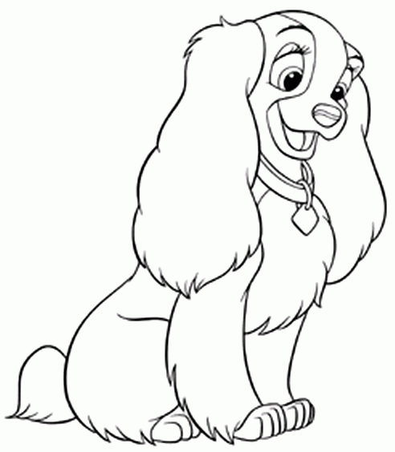

**ГУСЕНИЦА**

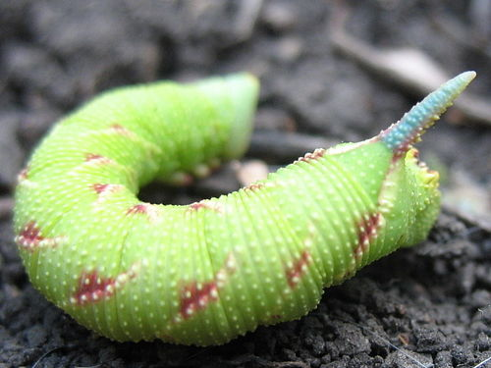

**Гусеница, милая, ты куда ползешь?**

**Заблудилась что ли? Дом свой не найдешь?**

**- Я люблю листочки и ползу туда,**

**Где тепло, красиво и мои друзья.**

**Игра *«Соберем бусы для гусеницы»***

*Материал.* Геометрические фигуры из картона и шнурки, игрушка-гусеница.

*Ход игры-занятия.* В гости к малышу приходит игрушка-гусеница, приносит геометрические фигуры из картона и шнурок. Взрослый говорит, что гусеница очень расстроена. Спрашивают: «Почему ты плачешь?». «Я к вам в гости шла, красивые бусы надела. А они рассыпались. Что же мне делать?». Взрослый: «Не плачь, гусеница, это горе - не беда, мы тебе сейчас поможем». Возьмите «бусины» и рассмотрите их с детьми (цвет, форма). Показать малышам, как надо «нанизывать» на шнурок бусину (шнурок кладется на стол, а на него взрослый плотно друг за другом раскладывает геометрические фигуры-круги одного цвета). Когда две бусинки окажутся нанизанными, концы шнурков завязать, бусы готовы, работа закончена. Порадуйтесь вместе с гусеницами. Предложить детям нанизать следующие бусы из овалов и т.д. «Вот какие красивые бусы получаются!». Так необходимо собрать все бусины. Гусеница в конце игры благодарит малышей.

**Сказка «Как смекалка гусеницам помогла»**

Сидят две гусеницы в огороде на капустном листочке, греются на тёплом солнышке и беседуют: «Ох, какая горькая долюшка наша! — говорит одна гусеница.— Бойся каждый денёк, дрожи каждую минутку, прислушивайся, не летает ли враг твой близко».

— А сколько у нас врагов! Кто только не обижает нас, бедных гусениц! Обижают нас люди, обижают лягушки, птицы.

— И как спасаться нам от злых наших врагов? Где искать защиты? Одна только надежда на наши ножки: унесут от беды — наше счастье, не унесут — пропала наша жизнь!

Горько-горько заплакали гусеницы. Плачут и слезы ножками утирают: «Ну, как нам на свете жить? — говорит вторая гусеница.— Никто не боится нас,— совсем никто!..». Наплакались, нагоревались бедные гусеницы и поползли по капусте дальше: от листочка к листочку. Ползут и вдруг видят — птичка какая-то летит и на них смотрит. Замерли гусеницы, прилипли к листу, не двигаются. Покружилась птичка над листочками и дальше улетела. Не заметила она двух гусениц-подружек.

— Эге,— говорит одна гусеница,— какие мы хитрые. Не так-то просто нас поймать и съесть.

- А жить все-таки здорово,- рассмеялась другая гусеница. Переглянулись гусеницы, обрадовались своей смекалке и поползли дальше, по молоденьким и вкусненьким листочкам зелёной капусты.

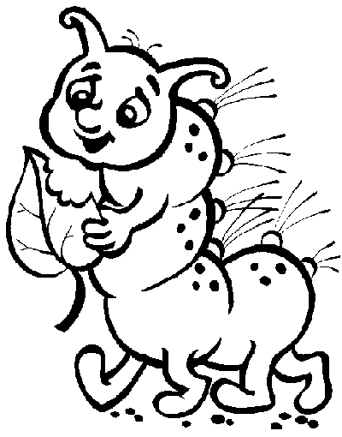

**КОРОВА**

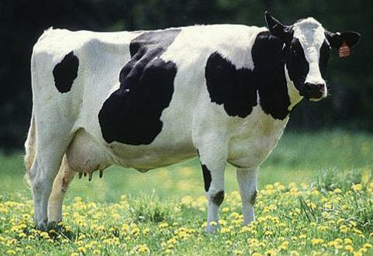

**Вот корова. На лугу ест траву, кричит: «Му-му!»**

**На корову я гляжу: «Что мычишь? Я не пойму?!»**

**Игра *«Назови части»***

*(развитие умения соотносить предмет и его части)*

**Материал.** Персонажи «Экотропы» (например, корова).

**Ход игры-занятия.** Воспитатель показывает персонажей «Экотропы».

*II вариант:* каждый ребёнок самостоятельно берет любого персонажа «Экотропы» и сам называет все части.

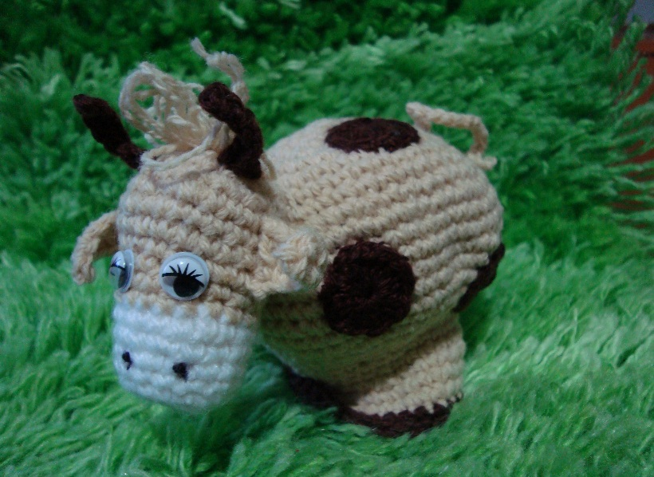

# Сказка «Корова, которая не умела мычать»

Жила-была корова, которая не умела мычать. Это была самая обыкно-венная корова. И никто не знал, откуда она взялась в селе. Сама она даже не подозревала, что не умеет мычать. Но вот кто-то спросил ее: «А почему, интересно, ты никогда не мычишь?».

- А как это? Я ведь не здешняя, я не умею...

- Вот чудачка! Разве ты не знаешь, что все коровы мычат?

- Зачем?

- Не зачем, а потому. Потому что они коровы! Мычат, когда довольны жизнью.

- Очень возможно, но я...

- А ты что за птица такая особенная?

Корова не знала, что и отвечать. Она не умела мычать и не знала, как этому научиться.

- А ты делай, как я, - из жалости посоветовал какой-то петушок. И он

несколько раз прокричал свое звонкое «ку-ка-ре-ку!».

Корова много раз пыталась покукарекать, но у нее опять ничего не вышло. И тогда она стала потихоньку тренироваться изо дня в день, иногда уходила в лес - там совсем никто не мешал и можно было кукарекать сколько угодно.

Но вот однажды утром в лесу ей удалось выкрикнуть «ку-ка-ре-ку!» так

хорошо, так звонко и красиво, что лиса, услышав этот петушиный клич, подумала: «Наконец-то сегодня я поем петушатинки...». И поспешила ему навстречу. Можете себе представить, как огорчилась она, когда вместо петушка увидела корову, которая с печальным видом испускала громкие «ку-ка-ре-ку!». Лиса так хохотала, что чуть не лопнула. Она каталась по земле, хватаясь за живот, и никак не могла остановиться. Корова ужасно обиделась, что над нею смеются, - ведь она так старалась! Чуть не плача, побрела она домой. Но тут встретилась ей собака. Увидела она печальную корову и пожалела ее: «Что случилось с тобой? Отчего же ты такая грустная?».

- Эх... Так вот и так... Все оттого, что не умею мычать. И никто не может научить меня.

- Ну, если дело только за этим, я научу тебя в два счета! Послушай меня

хорошенько и повтори точно так же: «Гав-гав!». Поняла?

- Вроде не так уж и трудно...

- Да совсем просто! Попробуй: «Гав-гав!».

Корова повторяла это «гав-гав» еще много раз и в этот день, и на следующий. И через неделю у неё всё получилось. Она была очень довольна

собой и думала: «Наконец-то, наконец-то я начинаю по-настоящему мычать! Теперь уж никто не станет смеяться надо мной». Только она так подумала, как увидела, что через дорогу пастух перегоняет стадо коров. Они были так похожи на нашу корову внешне. Коровы шли друг за другом и мычали «му-му». Все поняла наша корова. Она подошла ближе, поравнялась со всеми коровами и вместе с ними сначала робко, а затем громко и протяжно затянула: «му-му». Ей так понравилась эта песня, а главное, что получилась она у неё с первого раза.

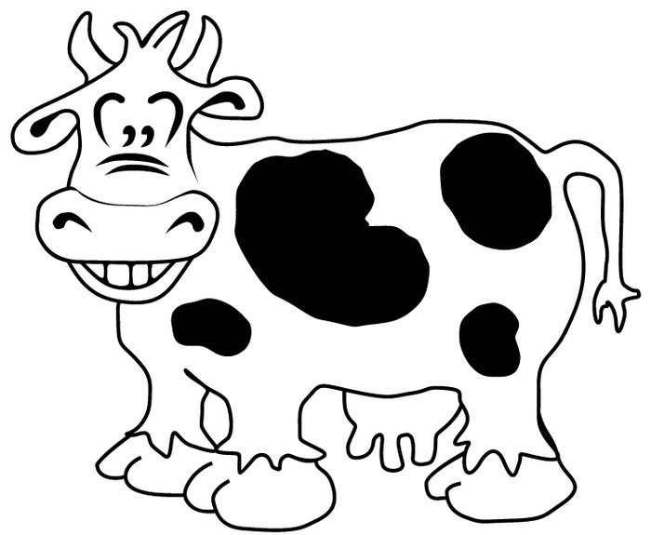

**ВОЛК**

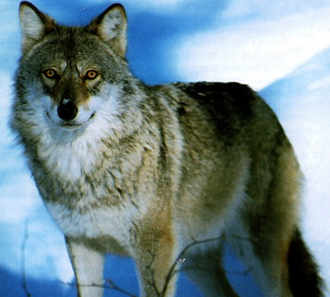

**Серый, страшный и зубастый -   
Он в ягнятах знает толк.   
Всё зверьё его боится:  
Потому что это волк.**

**Игра *«Кто где стоял?»*** *(развитие внимания)*

**Материал.** Игрушки волка, зайчика, т.п.

**Ход игры-занятия.** Поставьте в одну линию несколько игрушек (не более 3-х). Пусть ребенок внимательно запомнит каждую игрушку и ее размещение (кто за кем). Попросите ребенка отвернуться и поменяйте 2 игрушки местами. Ребенок должен определить, что изменилось.

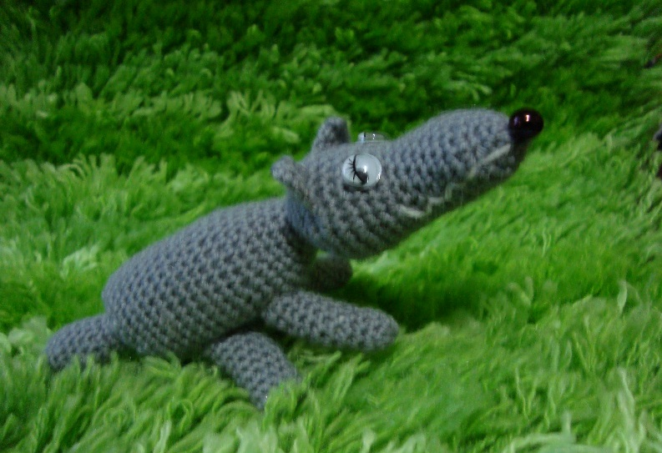

**Сказка «Одинокий волк»**

 Жил одинокий Волк в лесу. В нём было очень красиво, но скучно.  В один летний и солнечный день, Волк решил погулять и встретить новых друзей. Он поскакал на соседний луг. На лугу Волк увидел пасущихся коров. Они жевали сочную и вкусную траву. Волк решил подойти к ним поближе и познакомиться.   
 - Здравствуйте коровы!- прорычал Волк.

Коровы попятились и ускакали от незваного гостя прочь. Решил волк вернуться в лес и найти друзей там.

Прибежал в лес и увидел там ёжа. Волк поздоровался грубым голосом и, не успев ничего спросить, увидел, как ёж свернулся в комок, превратившись в мешок с иголками. Покрутился волк вокруг него и поскакал прочь.

Он решил, что пора возвращаться домой. По пути домой встретил лису, которая охотилась за зайцем. Пробегая мимо, волк вспугнул зайца, и он убежал в лес. Лиса увидела Волка и сказала сердитым голосом:

 - Ты спугнул мою добычу, я почти поймала его!

 - Извини, я не знал, что ты здесь охотишься. Я просто пробегал мимо, возвращаясь домой.

Сердитая лиса убежала. А Волк подумал: «Почему все на меня сердятся и меня боятся?».

 Вдруг из-за куста показался медведь.

- Что ты тут ходишь-бродишь поздней ночью? Я вышел на охоту, а ты мне мешаешь!

Волк испугался неожиданной встречи.

 - Я возвращался домой, и вовсе не собирался кому-то мешать.

 - Ну и иди, куда шёл только мне охотиться, не мешай. А то всю добычу распугал! - прорычал сквозь зубы медведь.

- Какой злой медведь мне встретился - подумал Волк и поскакал дальше.   
Волк не заметил, как наступило утро. Он бежал по тропинке и вдруг увидел маленькую мышку рядом со старым пнём. Она жила в старом пне не далеко от лужайки. Мышка тоже заметила Волка. Она испугалась и хотела скрыться в своей норке.

- Здравствуй мышка, не бойся меня, - тихим, приветливым голосочком сказал Волк.

- Я живу тоже в этом лесу и хочу найти себе друзей. Давай будем друзьями?

- Хорошо если мы друзья я вечером зайду к тебе в гости, - ответила мышка. - Мне пора, буду ждать тебя. До встречи!

И Волк побежал домой отдыхать. Ведь он пробегал всю ночь в поисках друзей. Так наш Волк перестал быть одиноким. А вскоре мышка познакомила доброго Волка со своими друзьями: Лисой, Зайцем, Ежом. И у него появилось много друзей.

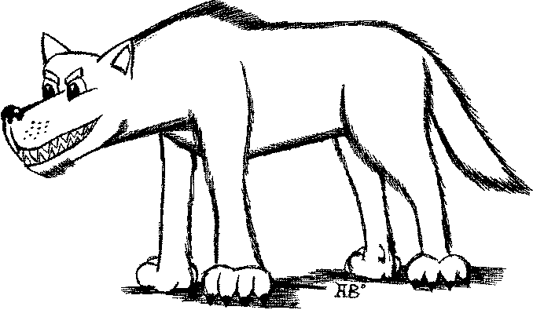

**КУРОЧКА**

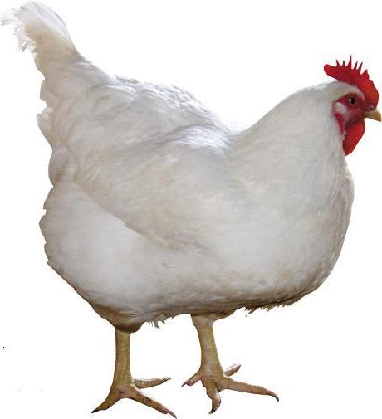

**Квохчет курочка: «Ко-ко,**

**Где пшено и где зерно?**

**Мне цыплят кормить пора.**

**Помогите мне, друзья»**

**Игра «Обведи картинку»**

*(развитие внимания)*

**Материал.** Карточки (например, курочки и т.п.), карандаши.

**Ход игры-занятия.** Картинку, состоящую из точек нужно нарисовать, соединяя линией точки. Т.е. двигаться нужно от точки к точке. В итоге должно получиться целостное изображение. Ребенок должен правильно назвать его.

**Сказка «Курочка спасла петушка»**

Жили-были курочка Хохлатка и петушок. Курочка яйца несла, а петушок зернышки добывал, курочку угощал. Выгребет из ямки зернышко и зовет курочку: «Ко-ко-ко, Хохлатка, я зернышко нашел!». Вот раз нашёл петушок большой бобок. Решил с курочкой не делиться и сам бобок съел. Проглотил – да и подавился. Упал петушок, ноги задрал и не дышит. Подбежала к нему курочка: «Что с тобой, Петя? Чего ты лежишь и не дышишь?».

- Ой, - стонет петушок, - бобочком я подавился…

- Что же делать? Как Пете помочь? – подумала курочка и побежала к бабушке Маше. Рассказала ей про беду, а та дала маслица и сказала: «Неси петушку, пусть он его проглотит. Ему и полегчает».

Принесла курочка масло петушку. Петушок смазал горло маслом и проглотил бобок. Поблагодарил Петя курочку за помощь и добавил: « Никогда больше, Хохлатка, я один есть не буду, всегда с тобой делиться буду». И запел петушок весело во всё горло на весь двор: «Ку-ка-ре-ку! Хохлатка – молодец!» Тут и сказочке конец.

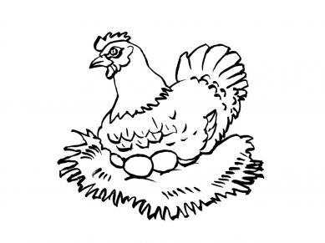

**СОВЕТЫ ДЛЯ РОДИТЕЛЕЙ**

**«В чём польза сказок?»**

Все знают, что дети очень любят сказки, а **волшебные** особенно. Ведь в них содержатся чудеса и увлекательный сюжет, а это завораживает детей, отвлекает от всего постороннего, и заставляет затаить дыхание в ожидании какого-нибудь волшебства. Сказки имеют не только развлекательную функцию, но еще воспитывают и развивают детей. Для чего нужны детские сказки? Психологи считают, что сказки для детей помогают детям осознать собственные страхи. Потому что часто ребенок идентифицирует себя с любимым персонажем и, таким образом, избавляется от своих страхов, ведь сказка обычно кончается торжеством главного героя.

**«Как выбрать книжку для ребенка?»**

Вашими верными помощниками станут детские книжки. Но подойдите к их выбору со всей серьезностью. Сейчас выпускается великое множество всевозможной литературы, но купить что-то достойное не так-то просто. Для знакомства малыша с окружающим миром подберите несколько книжек с крупными, хорошо прорисованными, реалистичными картинками. Собака должна быть собакой, а не существом в платье и оборочках. Овечке гораздо лучше пастись на лугу, а не пить чай из самовара. Такие картинки подойдут деткам постарше, у которых начинает развиваться воображение и чувство юмора. К тому же, ближе к двум годам у детей уже есть достаточно солидный жизненный опыт. И разное изображение животных (реалистичное, сказочное, силуэт, игрушка) очень полезно для развития малыша. Ведь нужно узнать знакомую зверюшку в любых образах. Ну а для крохи все-таки важна именно точность и четкость определений, не искажающая реальный мир вещей. Смотреть такие книжки можно с самого раннего возраста. Показывайте крохе картинки и называйте зверей. Повторяйте, как животные «говорят». Вкладывайте в свои рассказы побольше радостных эмоций, и малыш очень быстро научится и рычать, как мишка, и мычать, как коровка. Помимо первоначальных знаний о животных, это очень хорошие упражнения для развития речи. Ведь первые осмысленные слова, которые начинает произносить малыш, это именно звукоподражания. Будут кстати и простые стишки. *Удачи!*

**«Как рассказывать малышам о животных и их детенышах?»**

Очень интересная и важная тема для малыша – животные и их детеныши. Ребятишки особенно любят маленьких зверят, потому что они с ними чем-то очень схожи. Рассматривая картинки, обращайте внимание **ребенка** на то, что у любого животного, точно так же, как и у самого малыша, есть мама и папа. Почаще проговаривайте: «Мама - корова, папа - бык, их малыш – теленок». Благодаря многократным повторениям, кроха постепенно запомнит, кто как называется. Не забывайте и о диких животных: папа- медведь, мама - медведица, детеныш – медвежонок. Обращайте внимание крохи, что часто папы и мамы животных отличаются друг от друга. Сравните, например, петушка и курочку: петушок яркий, у него большой красивый хвост, красный гребешок, а у курочки и хвост, и гребешок маленькие. Не забывайте и о стихах-помощниках.

**«Что рассказывать детям о диких и домашних животных?»**

Рассматривая с крохой картинки в книжках, обращайте его внимание на то, что есть животные домашние и дикие. «Это – корова. Она живет с людьми, она – домашняя. Корова дает молоко». «А это – зайка. Он живет в лесу». Так, постепенно, **ребенок** будет осознавать, что есть домашние животные, которые живут рядом с людьми и приносят им большую пользу, а есть животные дикие, которых рядом с людьми не встретишь. Поищите в продаже книжки с наклейками или игры - лото, где нужно сортировать животных на диких и домашних. Конечно, у малыша это будет получаться не сразу, но с вашей помощью он быстро разберется, что к чему. Сейчас в книжных магазинах можно отыскать и всевозможные плакаты с животными. Они тоже будут для вас хорошими помощниками, ведь «настенное» наглядное обучение – одно из самых эффективных. Здорово, если бабушка или кто-нибудь из ваших близких живет в деревне. Тогда поездка к ним в гости станет для городского малыша настоящей экскурсией в мир домашних животных. Как известно, лучше один раз увидеть, чем сто раз услышать.

**«Как дать знания малышам о том, чем питаются животные»**

Вы поможете малышу легко и весело разобраться в меню братьев наших меньших, если потратите чуть-чуть времени и смастерите своими руками простую игру. Вам понадобятся картинки двух видов: с изображением животных и того, что они едят. Где взять иллюстративный материал? Просмотрите ненужные журналы, почтовые открытки, старые книжки и обязательно найдете то, что нужно. Можно распечатать подходящие картинки на принтере. Если вы хоть немного умеете рисовать, сделайте изображения сами. Наклейте заготовки на картон, высушите под прессом (иначе они прогнутся), сверху оклейте скотчем для лучшей сохранности. Теперь вырежьте изображения, и игра готова. Она подойдет деткам от полутора лет и старше. Хотя можно начать играть и раньше, если малыш проявляет заинтересованность. Подобные игры не только знакомят малыша с животными и расширяют знания об окружающем мире, но и развивают логическое мышление и мелкую моторику. Для начала достаточно нескольких пар картинок. Например, зайчик – морковка, ежик – мышка, цапля – лягушка, белка – шишка и т.п. Лучше начать с тех животных и птиц, которые уже знакомы ребенку. Потом коллекцию можно будет пополнять. Разложите перед малышом зверюшек и предложите «покормить» их. Возьмите в руки, например, шишку, и спросите: «Кому мы дадим шишку? Кто ее скушает?» Если **ребенок** затрудняется с ответом, скажите, что шишку (точнее, семена из нее) с удовольствием скушает белка (или дятел). Пусть малыш сам «отдаст» белке шишку. Можно спрашивать наоборот: «Что кушает белка?» Малыш находит шишку и кладет на картинку с белочкой. Просите **ребенка** проговаривать названия животного. Очень полезны для развития речи и звукоподражания. Спрашивайте: «Как цапля хватает лягушку? ЦАП! ХВАТЬ! Как цыплятки клюют зернышки? КЛЮ-КЛЮ-КЛЮ! Как зайка грызет морковку? ХРУСТЬ!» Такая игра обычно очень нравится детворе и может стать долгоиграющим «хитом». А все дело в том, что фигурки более наглядны для малыша, чем просто картинки в книге. Он трогает их, берет в ручки и воспринимает почти как живые.

*Спросите ребенка: «Что не так?»*

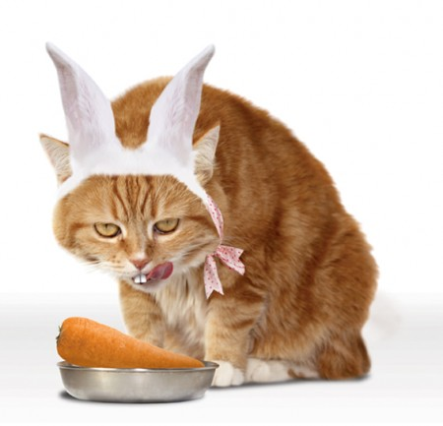

**«Как рассказать о том, где живут животные и птицы?»**

Очень интересная для малыша тема – домики животных. Рассматривая картинки в книжках, не забывайте рассказывать крохе о том, кто и где живет. Обязательно проводите аналогию с самим малышом. Так ему будет понятнее. «У нас с тобой есть дом, мы в нем живем. И у каждого зверька есть свой домик…» Начните с домашних животных, расскажите, что собачка живет в будке, лошадка – в конюшне, свинка – в хлеву, коровка – в сарае, курочка – в курятнике. И у диких животных есть свои домики. У белки – дупло, у ежика, мышки и лисички – норка, у бобра – хатка, у мишки – берлога. А зайка живет просто под кустиком. И не забудьте вспомнить улитку. Малышу будет интересно узнать, что свой домик она носит на спине. Сейчас в продаже можно найти много настольных игр, где животным нужно подбирать их домики. Но имеет смысл сделать такую игру самостоятельно. Она будет и интереснее, и понятнее для вашего **ребенка,** ведь вы сможете учесть его особенности и предпочтения. Для самых маленьких игровых полей нужно немного. Достаточно трех-четырех. Возьмите листы бумаги формата А3 и изобразите на них: сельское подворье с конюшней, сараем, курятником, лес с норкой, дуплом, гнездом, берлогой и, скажем, водоем. Даже если вы не обладаете особыми художественными данными – не беда. Главное, чтобы картинки были яркими, а «домики» – узнаваемыми. Можно подобрать подходящие картинки в старых журналах, школьных географических атласах или календарях и наклеить на игровые поля. Затем вам понадобятся фигурки животных от предыдущей игры «Кто что ест?». Предложите малышу отыскать для зверюшек подходящие домики. Если будет желание повозиться чуть дольше, можно сделать бумажные «кармашки» на месте гнезда, дупла, норки, открывающиеся двери в сарае и курятнике и т.п. Тогда малыш сможет вставлять туда нужные фигурки животных. Это куда увлекательнее, чем просто рассматривать картинки в детских книжках. Да и усваивается информация через движения лучше. Не забудьте сделать и фигурку-фотографию самого малыша и нарисовать для него домик. А еще очень весело устроить себе место жительства в гнезде или в норке!

**«Как дать знания малышам о классификации: рыбы, птицы, звери»**

Почаще говорите малышу, что синичка, курочка, воробушек – это птицы; коровка, зайка, лисичка – животные; а муравей, божья коровка, бабочка – насекомые. Просите его показать на картинках в книжках только птичек или только насекомых. С вашей помощью он быстро разберется, что к чему. Возможно, у вас отыщутся карточки со всевозможными животными от настольных игр, вроде «Лото» или «Подбери картинку». Если нет, сделайте такие карточки сами, вырезав картинки из старых книг, журналов, почтовых открыток или распечатав на принтере. С ними можно придумать множество интересных и простых игр. Прежде всего, карточки можно просто рассматривать, называя животных и их голоса. Можно устраивать «зоопарк», прикрепив магнитом несколько карточек к холодильнику и периодически обращая на них внимание малыша. Экспозицию «зоопарка» время от времени меняйте. А можно вывешивать картинки по какому-то признаку. Например, несколько дней висят птицы, потом рыбы, насекомые и т.п. С чуть подросшим малышом попробуйте поиграть в такую игру: постройте из кубиков домик и расскажите, что домик этот непростой. Войти в него могут только… насекомые. Отберите вместе с крохой карточки с насекомыми и «впустите» их в домик. В следующий раз вид на жительство получат птицы или домашние животные, или те, у кого есть копыта, крылья и т.п. Играть в подобные игры будет еще интереснее с наборами игрушечных животных.

**«Как сделать прогулку познавательной»**

Ежедневные прогулки – отличный способ расширить знания малыша о живом мире. Чаще всего на прогулке мы встречаем собак и кошек, первых представителей фауны, с которыми знакомится **ребенок.** Но не надо ограничиваться словами: «Вон собачка побежала!» или «Смотри: киска! Мяу-мяу!» Ведь это такие интересные и доступные для ежедневного изучения существа. Понаблюдайте вместе за повадками кошки. Как грациозно она ступает, как лениво греется на солнышке, зажмуривая глаза. Как охотится, подкрадываясь к воробью или ловя лапой муху. Полюбуйтесь на взъерошенных, выясняющих отношения, котов. Обратите внимание малыша на то, что собаки бывают разные: большие и маленькие, лохматые и гладкошерстные. Они отличаются цветом, формой ушей и хвоста. Если вам знакома порода пробегающей мимо собаки, назовите ее. Не думайте, что малыш вас не поймет. Обязательно поймет, даже если он совсем маленький. Новые слова осядут у него в памяти пассивным словарным запасом. И очень скоро малыш выдаст вам все, что вы в него вложили, порой, просто поражая вас своими познаниями. К слову сказать, двухлетний карапуз уже вполне может неплохо разбираться в собачьих породах. А заложенное вами с раннего детства умение наблюдать, сослужит хорошую службу в будущем. Во время прогулки можно и домики животных посмотреть. Даже недалеко от дома вы наверняка отыщите птичье гнездо. Малыш сможет собственными глазами увидеть, что оно сложено из тоненьких веточек. Иногда на дереве можно заметить и скворечник – любимый домик скворцов, сделанный для них людьми. Если отправляетесь гулять в лес, постарайтесь отыскать муравейник. Такой большущий дом, построенный крошечными муравьями, произведет впечатление на юного исследователя. В лесу вам наверняка попадется и дупло. Вспомните с крохой, что в дупле может жить белочка. Прогуливаясь у реки, поговорите о том, что водоем – дом для многих живых существ: рыб, насекомых, лягушек, улиток. С нами по соседству обитает множество всевозможных птиц. И чтобы малыш смог лучше с ними познакомиться, прихватите на прогулку угощение для пернатых. Наверняка вы встретите воробьев, синиц, голубей, ворон. Часто рядом с нами обитают сойки, сороки, трясогузки, дикие утки и другие птицы. Показывая малышу, например, синицу, убедитесь, что он действительно увидел на ветке крошечную птичку. Переспросите: «Где синичка? Покажи». Описывайте птичку: «Синичка маленькая, грудка у нее желтенькая. Поет – пинь-пинь-пинь. Радуется, что тепло, солнышко светит, весна пришла». Просите малыша повторять звукоподражания: чик-чирик, кар-кар, пинь-пинь-пинь. Это будет способствовать развитию его речи. Увлекательнейшее занятие для малыша – кормление птиц. Пусть он сам отщипывает крошечки от куска хлеба и бросает голубям, воробышкам, воронам или уткам. Это полезное упражнение для развития мелкой моторики и способ лучше разглядеть птиц и их повадки. Обращайте внимание крохи на разное поведение пернатых. Воробьи – суетливые и быстрые, вороны – важные и неторопливые, а уточки легко достанут пищу даже из-под воды. Кстати, на их примере можно проследить развитие птиц. Весной в водоеме плавают и самки и самцы (для малыша – «мама» и «папа» утки). Через некоторое время **ребенок,** возможно, и сам заметит, что куда-то пропали «мамы». Расскажите, что они высиживают птенцов и только изредка выходят из камышей, чтобы покушать. А появление утят – это просто чудесное событие, которое не оставит равнодушным ни одного малыша.

**«Для чего нужно идти с малышом в зоопарк»**

Если ваш кроха уже обращает внимание на голубиную стайку во дворе, а пробегающая мимо собака приводит его в состояние радостного оживления, самое время отправиться в зоопарк. Для городского малыша трудно отыскать лучшее место для знакомства с мохнатыми и пернатыми друзьями. А для того чтобы посещение зоопарка стало по- настоящему приятным и полезным, не стоит забывать о некоторых особенностях детского восприятия. Так, 1-2-летние малыши не могут долго удерживать внимание. Скорее всего, их заинтересуют именно те животные, с которыми они уже знакомы по картинкам и сказкам или которых они видели у бабушки в деревне. Нашему взрослому пониманию совершенно недоступно, почему малыш равнодушен к огромному слону, а вот курочки или голуби в вольере вызвали бурю радостных эмоций. А все потому, что они ближе и понятнее. Воспользуйтесь этой особенностью **ребенка** и, вместо того, чтобы непременно обойти весь зоопарк, задержитесь у вольеров с теми животными, которые заинтересовали кроху. Поговорите о них, вспомните стишки, песенки, сказки или мультфильмы с их участием. Рассмотрите, какая у них шерстка или перья, есть ли хвостик, рожки, копыта, сосчитайте лапки, понаблюдайте за их поведением. Подумайте, что они любят кушать. Такое внимательное и вдумчивое изучение нескольких мохнатых жителей зоопарка принесет куда больше пользы, чем беготня от клетки к клетке. Одно из интереснейших мест в зоопарке – площадка молодняка. Человеческие детеныши могут очень долго с восторгом наблюдать за играми детенышей звериных. В этом нет ничего удивительного. Они близки друг другу и находятся в том возрасте радостного детства, когда все понятно без слов – «мы с тобой одной крови». Рассказывайте малышу все, что знаете о том или ином животном. А если не знаете, вас выручат таблички на клетках. Только, пожалуйста, не называйте всех копытных животных «козликами» и «баранчиками», а любых пернатых просто «птичками». У каждого из них есть свое «имя», которое любознательный малыш сможет запомнить без особого труда. Особенно, если дома вы еще раз посмотрите на это животное, но уже на страницах детской энциклопедии. Хорошим помощником станет фотоаппарат или видеокамера. Сфотографируйте тех животных, которые особо заинтересовали кроху. Подобные снимки будут для него лучше всякой энциклопедии. И, наконец, предложите ребенку нарисовать тех представителей фауны, которые ему больше всего понравились и запомнились. Для начала изобразите сами известного для малыша зверя и обязательно спросите, как он называется. Рассказывая малышу о животных, птицах, насекомых, рассматривая на улице собаку, голубя или бабочку, постарайтесь донести до крохи очень важную мысль: каждое живое существо ценно не потому, что приносит какую-то пользу человеку. Оно самоценно. Воспитывайте в крохе доброе отношение к животным – это важные кирпичики в здании детской доброты. Почему малыш отрывает крылья бабочке или давит ногой гусеницу? Да потому, что он еще не совсем понимает связь между поступком и его последствиями. Ему интересно, что будет дальше. И наша задача вовремя рассказать ему, что без крыльев бабочка просто-напросто погибнет. Каждый раз во время прогулки обращайте внимание малыша на то, как хрупка жизнь, как легко мы можем причинить непоправимый вред окружающей нас природе. Да, мы сильные. Да, мы это можем. Но сильные должны быть добрыми…

**Вязаные игрушки**

Игрушки появились рядом с человеком очень давно. В древности их делали из того материала, который был под рукой, - из кожи и дерева, ткани и глины, мягкого камня и бивней мамонта. Самые древние [игрушки](http://moikompas.ru/tags/igrushki) России датируются X-XV вв. и найдены на территории древних русских городов – Киева, Новгорода, Москвы, Коломны. Персонажами игрушек были кони, птицы, медведи, фигурки всадников... В забавных игрушках не копировались черты реальных героев, а подчеркивались наиболее яркие особенности.   
 Шло время. Совершенствовались приемы изготовления игрушек из различных материалов и развивались местные традиции. Часто народное творчество обращалось к таким материалам, как солома, лен, пряжа. Иногда куклы вязались крючком и спицами. Игрушки из дерева, глины, кости, камня постепенно утратили свое значение – с ними не играют дети. Это [игрушки](http://moikompas.ru/tags/igrushki) -сувениры. А вот вязаные игрушки хороши для дома, для игр малышей.  
 Технология изготовления [игрушки](http://moikompas.ru/tags/igrushki) настолько проста, что ею может овладеть любой желающий, а материалы и инструменты найдутся в любом доме. Процесс создания игрушек очень интересен и увлекателен. Любители вязания могут выполнить игрушку на спицах или крючком. Как правило, способ вязки здесь используется простой — лицевая гладь или столбики без накида. Главное — в создании нужной формы и отделке готового изделия. В Ниже предлагаются схемы вязания крючком и спицами. Сделайте это хобби семейным. *Успехов!*

**МИШКА**

Для вязания мишка ростом всего 10 сантиметров понадобится 20 граммов пряжи двух цветов, крючок по размеру, бусинки или что-то в этом роде для глазок, холлофайбер для наполнения и пара часов свободного времени. В зависимости от толщины пряжи, у вас он может получится больше или меньше. Голова и тело — одна деталь. Лапки вяжутся по одной и потом крепятся к телу с помощью нитяных шарниров или пришиваются. Мордочку лучше пришить к голове, пока не начали вязать тело. Пришить глазки и оформить мордочку можно после того, как основные детали готовы. Ушки можно пришить уже после того, как мишка готов.

**Мордочка.** Возьмите пряжу светлого цвета для мордочки. Свяжите цепочку из 4 ВП (воздушных петель); начиная со второй петли от крючка провяжите 2 СБН (столбика без накида) в каждую петлю. В следующую петлю провяжите 3 СБН. Переверните на другую сторону, чтобы вязать по кругу, и провяжите 1 СБН и 2 СБН в следующие две петли соответственно. Получилось 8 СБН.  
2-й круг: в следующую петлю провяжите 2 СБН, затем — 1 СБН в одну петлю; в три следующих петли — по 2 СБН; в следующую — снова 1 СБН и в последние две петли в этом круге провяжите по 2 СБН. Получилось 14 СБН.  
Провяжите еще 7 СБН (половина круга) — по одному в каждую петлю.  
Мордочка готова. Как только голова будет готова, пришьем к ней мордочку.

**Ушки.** Ушки вяжите основным цветом. Сделайте 2 ВП и провяжите во вто- рую петлю от крючка 6 СБН.

2-й круг: в каждую вторую петлю провяжите по два СТБ — 9 СБН.  
3-й круг: провяжите по одному СБН в каждую петлю — 9 СБН.  
Ушко готово. Оставьте «хвостик», чтобы пришить ушки к голове. Свяжите второе аналогичным способом.

**Голова.** Голову и тело вяжите основным цветом. Начинайте вязать сверху, от макушки. Сделайте 2 ВП и провяжите во вторую петлю от крючка 6 СБН.  
2-й круг: в каждую петлю провяжите по два СТБ — 12 СБН.  
3-й круг: в каждую вторую петлю провяжите два СБН (в остальные, соответственно, по одному СБН) — 18 СБН.  
4-й круг: в каждую третью петлю провяжите 2 СБН (в остальные, соответственно, тоже по одному СБН) — 24 СБН.  
5-й круг: в каждую четвертую петлю провяжите 2 СБН — 30 СБН.  
6-й и 7-й круги провяжите по одному СБН в каждую петлю — по 30 СБН.  
8-й круг: каждый четвертый СБН провяжите в две петли — 24 СБН.  
9-й круг: каждый третий СБН провяжите в две петли — 18 СБН.  
10-й круг: каждый второй СБН провяжите в две петли — 12 СБН.  
Голова готова. Не обрезайте нить — тело начнете вязать с этого же места.  
Пришейте мордочку (ее можно немного набить). Набейте голову плотно и продолжайте вязание.

**Тело.** Продолжайте вязать с того же места, где остановились вязать голову.  
1-й круг: каждый третий СБН провяжите в две петли — 9 СБН.  
2-й круг: провяжите по одному СБН в каждую петлю — 9 СБН.  
3-й круг: в каждую третью петлю провяжите 2 СБН — 12 СБН.  
4-й круг: провяжите по одному СБН в каждую петлю — 12 СБН.  
5-й круг: в каждую вторую петлю провяжите 2 СБН — 18 СБН.  
6-й круг: провяжите по одному СБН в каждую петлю — 18 СБН.  
7-й круг: в каждую третью петлю провяжите 2 СБН — 24 СБН.  
8-й круг: провяжите по одному СБН в каждую петлю — 24 СБН.  
9-й круг: каждый третий СБН провяжите в две петли — 18 СБН.  
10-й круг: каждый второй СБН провяжите в две петли — 12 СБН.  
Набейте плотно тело мишки и закончите вязание, провязывая до конца каждый СБН в две петли.

**Ножки.** Возьмите пряжу светлого цвета и свяжите цепочку из 4 ВП; начиная со второй петли от крючка провяжите 2 СБН в каждую петлю. В следующую петлю провяжите 3 СБН. Переверните на другую сторону, чтобы вязать по кругу и провяжите 1 СБН и 2 СБН в следующие две петли соответственно. Получилось 8 СБН.  
2-й круг: в следующую петлю провяжите 2 СБН, затем — 1 СБН в одну петлю; в три следующих петли — по 2 СБН; в следующую — снова 1 СБН и в последние две петли в этом круге провяжите по 2 СБН. Получилось 14 СБН.  
Дальше продолжайте вязать основным цветом.  
3-й и 4-й круги: провяжите по одному СБН — по 14 СБН.  
5-й круг: провяжите 3 СБН, 4 следующих СБН провяжите в две петли; 3 СБН. Получилось 10 СБН.  
6-й круг: провяжите по одному СБН — 10 СБН.  
7-й круг: провяжите 3 СБН, 2 следующих СБН провяжите в две петли; 3 СБН. Получилось 8 СБН.  
8-й круг: провяжите по одному СБН — 8 СБН.  
Набейте ножку наполнителем и закончите вязание, провязывая по СБН в две петли до конца.  
Ножка готова. Свяжите вторую по аналогии.

**Ручки.** Возьмите пряжу светлого цвета, сделайте 2 ВП и провяжите во вторую петлю от крючка 6 СБН.

2-й круг: в каждую вторую петлю провяжите по два СТБ — 9 СБН.  
Дальше продолжайте вязать основным цветом.  
3-й круг: провяжите по одному СБН в каждую петлю — 9 СБН.  
5-й круг: каждый второй СБН провяжите в две петли — 6 СБН.  
5-й и 6-й круги провяжите по одному СБН в каждую петлю — по 6 СБН.  
Набейте ручку наполнителем и закончите вязание, провязывая по СБН в две петли до конца.  
Ручка готова. Свяжите вторую по аналогии.

### Сборка. **Пришейте ножки и ручки к туловищу. Пришейте глазки и оформите мордочку, а затем пришейте ушки. Можно прикрепить ручки и ножки с помощью нитяных шарниров — тогда мишка сможет и стоять, и сидеть, а его ручки и ножки будут двигаться.**

### БОЖЬЯ КОРОВКА

**Потребуется:** нитки для вязания красного и черного цвета; крючок № 1,5; синтепон или вата для набивки; бусинки для глаз.

**Туловище.** Из пряжи красного цвета сделать кольцо.1р петля для подъема, связать 6 ст б н, каждый ряд заканчивать полустолбиком для соединения 2р петля для подъема, равномерно прибавить 6 ст б н, всего 12 ст б н 3р петля для подъема, равномерно прибавить 6 ст б н, всего 18 ст б н 4р петля для подъема, равномерно прибавить 6 ст б н, всего 24 ст б н 5р петля для подъема, равномерно прибавить 6 ст б н, всего 30 ст б н 6-8р петля для подъема, прямо, без прибавок.

**Донышко божьей коровки.** Из пряжи черного цвета сделать кольцо. 1р петля для подъема, связать 6 ст б н, каждый ряд заканчивать полустолбиком для соединения 2р петля для подъема, равномерно прибавить 6 ст б н, всего 12 ст б н 3р петля для подъема, равномерно прибавить 6 ст б н, всего 18 ст б н 4р петля для подъема, равномерно прибавить 6 ст б н, всего 24 ст б н 5р петля для подъема, равномерно прибавить 6 ст б н, всего 30 ст б н

**Голова.** Из пряжи черного цвета сделать кольцо. 1р петля для подъема, связать 6 ст б н, каждый ряд заканчивать полустолбиком для соединения  
2р петля для подъема, *2 ст б н в одну петлю* повторить 3 раза, 3ст б н 3р петля для подъема, *1 ст б н, 2ст б н в следующую петлю* повторить 3 раза, 3ст б н 4р петля для подъема, *2 ст б н, 2ст б н в следующую петлю* повторить 3 раза, 3ст б н

**Пятнышки божьей коровки.** Из пряжи черного цвета сделать кольцо. 1р петля для подъема, связать 6 ст б н, полустолбиком для соединения. Связать 4 штуки. Посередине туловища крючком сделать косичку черного цвета. Туловище набить ватой и пришить донышко, голову набить ватой и пришить к туловищу. Пришить пятнышки. Для оформления глаз можно использовать флис белого цвета и бусинки.

**МЫШКИ**

**Размеры мышек:** 15 см. и 8 см. **Материалы:** пряжа (100% полиакрила; 119 м/50 г) – для большой мышки и 7 маленьких мышек 100 г серой, соотв. цвета топленого молока и 50 г цвета ржавчины, немного черной пряжи. Крючок № 4,5; синтетическая вата-наполнитель, игла для вышивания с закругленным концом.  
Основной узор, спицы № 4,5: вязать ст. 6/н. Каждый ряд начинается 1 в.п. подъема в 1-ю п. предыдуг щего ряда и заканчивается 1 в.п. в последнюю петлю. Плотность вязания: 14п.х16р. = 10х10см

**Описание работы для большой мышки**

**Нижняя сторона:** начинать вязание с носика. Связать цепочку из 3 в.п. + 1 в. п. подъема серой нитью, соотв. нитью цвета топленого молока, и вязать крючком основным узором. Прибавлять с обеих сторон в каждом р. 5 раз по 1 п., затем в каждом 2-м р. 2 раза по 1 п. = 17 п. В 15-м р. убавить с обеих сторон 1 раз 1 п., далее убавлять в каждом 2-м р. 2 раза по 1 п., затем в каждом ряду 2 раза по 1 п.= 7 п. **Верхняя сторона:** первые 8 р. вязать, как для нижней стороны = 15п. В 9-м р. в 1-ю п., в петли с 4-й по 11-ю и в последнюю петлю провязать по 2 п. =25 п. Убавить в 17-м р. с обеих сторон 1 раз 1 п., затем в каждом 2-м р. 2 раза по 1 п.= 19п. В 23-м р. провязать вместе 6 раз каждую 2-ю и 3-ю п. = 13 п. Убавлять с обеих сторон с 24-го по 26-й р. по 1 п. = 7 п. **Ушки:** связать 3 в. п. нитью желто-розового цвета и замкнуть в круг соед. ст. Продолжить работу по кругу, вязать ст. 6/н, начиная каждый круг. р. 1 в. п. подъема и заканчивая 1 соед. ст. в 1 -й ст. б/н. 1 -й круг. р.: 8 ст. б/н в колечко. 2-й круг, р.: в каждую петлю провязывать по 2 п. =16 п. 3-й круг, р.: в каждую 2-ю п. провязывать по 2 п. =24 п. 4-й круг, р.: в каждую 3-ю п. провязывать по 2 п. = 32 п. 5-й круг, р.: в каждую 4-ю п. провязывать по 2 п. =40 п. **Хвостик:** связать цепочку из 35 в. п. нитью желто-розового цвета.

**Описание работы для маленькой мышки**

**Нижняя сторона:** начинать вязание с носика. Связать цепочку из 2 в. п. + 1 в. п. подъема серой нитью, I соотв. нитью цвета топленого молока и вязать основным узором. Прибавлять с обеих сторон в каждом ряду 3 раза по 1 п. = 8 п. Ц 10-м р. убавить с обеих сторон Т раз 1 п., затем в каждом ряду убавить 2 раза по 1 п. = 2 п. **Верхняя сторона:** первые 4 р. вязать, как для нижней стороны = 8 п. В 5-м р. провязать в петли с 3-й по 6-ю по 2 п. = 12 п. В 11-м р. убавить с обеих сторон 1 раз 1 п., затем убавлять в каждом ряду Зраза по 1 п. = 4 п. Ушки: вязать, как для большой мышки, выполняя только 2 первых круг. р. **Хвостик:** связать цепочку из 25 в.п. желто-розовой нитью.  
Сборка для всех мышек: сшить вместе верхнюю и нижнюю детали туловища, оставив небольшое отверстие. Набить туловище и зашить отверстие. Заложить складки на ушках и пришить их. Пришить хвостик. Вышить гладью носик и глазки черной нитью. Нарезать ок. 8-10 длинных нитей для усиков, протянуть их сквозь головку над носиком и закрепить, обработать лаком для волос. Слегка распушить верхнюю часть мышки проволочной щеткой.

**ЛЯГУШКА** (20 см)

**Потребуется:** 50 г зеленой хлопчатобумажной пряжи (125 м/50 г); крючок № 3; белый, желтый и черный фетр; наполнитель.

**Спинка/брюшко.** Связать цепочку из 17 воздушных петель и вязать столбиками без накидов, прибавляя во 2-м, 3-м, 4 м, 6-м и 9-м рядах по 1 петле.  
Далее снова вязать по прямой и в 28-м, 31-м, 32-м, 34-м, 35-м, 42-м и 43-м рядах еще раз провязать по 1 петле. Оставшиеся петли оставить непровязанными.  
**Лапы.** Связать цепочку из 16 воздушных петель и замкнуть ее 1соединительным столбиком в кольцо. Круговыми рядами вязать столбикибез накидов. Через 4 см для передних лап и через 6 см для задних все петли оставить неп|ровязанными.

**Завершение работы.** Рот обвязать столбиками без накидов, брюшко и спинку — одним рядом столбиков без накидов. Лягушку набить. В ротовое отверстие вклеить желтый фетр. Лапы выкроить из желтого фетра по выкройке, стачать, набить наполнителем и пришить к туловищу. Глаза выкроить из фетра и приклеить к мордочке.

**Выкройка для лап:**

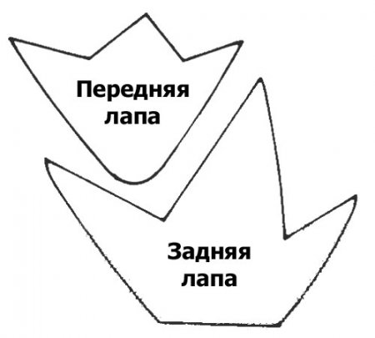

**КОТ**

**Потребуется:** крючок № 1,6, нитки – хлопок (400 м/100г) серый, белый, розовый, фиолетовый; 2 бусины для глаз. Высота готовой игрушки – 18  см (сидя)

**Условные обозначения:**

* СБН - столбик без накида
* приб - 2 столбика без накида в одну петлю
* уб - 2 столбика без накида, провязаных вместе
* ВП - воздушная петля

**Голова**. Серой нитью:

1 ряд: 2ВП, провязать 6 СБН во 2-ю петлю от крючка(= 6 СБН).

2 ряд: приб - 6 раз (= 12 СБН).

3 ряд: (приб, СБН) - 6 раз (= 18 СБН).

4 ряд: (приб, 2 СБН) - 6 раз (= 24 СБН).

5 ряд: (приб, 3 СБН) - 6 раз (= 30 СБН).

6 ряд: (приб, 4 СБН) - 6 раз (= 36 СБН).

7 ряд: (приб, 5 СБН) - 6 раз (= 42 СБН).

8 ряд: (приб, 6 СБН) - 6 раз (= 48 СБН).

Белой нитью:

9 ряд: (приб, 7 СБН) - 6 раз (= 54 СБН).

10 ряд: (приб, 8 СБН) - 6 раз (= 60 СБН).

 11 ряд: (приб, 9 СБН) - 6 раз (= 66 СБН).

Далее чередуем по 3 ряда серой и белой нитью, до конца.

12-21 ряды: 66 СБН

22 ряд: (уб, 9 СБН) - 6 раз (= 60 СБН)

23 ряд: (уб, 8 СБН) - 6 раз (= 54 СБН)

24 ряд: (уб, 7 СБН) - 6 раз (= 48 СБН)

25 ряд: (уб, 6 СБН) - 6 раз (= 42 СБН)

26 ряд: (уб, 5 СБН) - 6 раз (= 36 СБН)

Голову набить наполнителем

27 ряд: (уб, 4 СБН) - 6 раз (= 30 СБН)

28 ряд: (уб, 3 СБН) - 6 раз (= 24 СБН)

29 ряд: (уб, 2 СБН) - 6 раз (= 18 СБН)

30 ряд: (уб, 1 СБН) - 6 раз (= 12 СБН)

Петли стянуть, нить спрятать.

**Туловище**. Серой нитью:

1 ряд: 2ВП, провязать 6 СБН во 2-ю петлю от крючка(= 6 СБН).

2 ряд: приб - 6 раз (= 12 СБН).

3 ряд: (приб, СБН) - 6 раз (= 18 СБН).

4 ряд: (приб, 2 СБН) - 6 раз (= 24 СБН).

5 ряд: (приб, 3 СБН) - 6 раз (= 30 СБН).

6 ряд: (приб, 4 СБН) - 6 раз (= 36 СБН).

7 ряд: (приб, 5 СБН) - 6 раз (= 42 СБН).

8 ряд: (приб, 6 СБН) - 6 раз (= 48 СБН).

Белой нитью: 9 ряд: (приб, 7 СБН) - 6 раз (= 54 СБН). 10 ряд: (приб, 8 СБН) - 6 раз (= 60 СБН). 11 ряд: 60 СБН

Далее чередуем по 3 ряда серой и белой нитью, до конца.

 12-20 ряды: 60 СБН

21 ряд: (уб, 8 СБН) - 6 раз (= 54 СБН)

22-25 ряды: 54 СБН

26 ряд: (уб, 7 СБН) - 6 раз (= 48 СБН)

27-34 ряды: 48 СБН

35 ряд: (уб, 6 СБН) - 6 раз (= 42 СБН)

36-43 ряды: 42 СБН

44 ряд: (уб, 5 СБН) - 6 раз (= 36 СБН)

Нить закрепить, оставить для пришивания к голове, туловище набить.

**Передние (верхние) лапы.** Серой нитью:

1 ряд: 2ВП, провязать 6 СБН во 2-ю петлю от крючка(= 6 СБН). 2 ряд: приб - 6 раз (= 12 СБН).3 ряд: (приб, 2 СБН) - 4 раза (= 16 СБН).  
4-8 ряды: 16 СБН

Белой нитью: 9-11 ряды: 16 СБН

Серой нитью: 12-14 ряды: 16 СБН 15 ряд: (уб, 2 СБН) - 4 раза (= 12 СБН).

Набить наполнителем, стянуть, оставить нить для пришивания.

**Задние (нижние) лапы.** Серой нитью: 1 ряд: 2ВП, провязать 6 СБН во 2-ю петлю от крючка(= 6 СБН). 2 ряд: приб - 6 раз (= 12 СБН).  
3 ряд: (приб, 2 СБН) - 4 раза (= 16 СБН). 4 ряд: (приб, 3 СБН) - 4 раза (= 20 СБН). 5-8 ряды: 20 СБН 9 ряд: (уб, 3 СБН) - 4 раза (= 16 СБН).

Белой нитью: 10-12 ряды: 16 СБН

Серой нитью: 13-15 ряды: 16 СБН

Белой нитью: 16-17 ряды: 16 СБН 18 ряд: (уб, 2 СБН) - 4 раза (= 12 СБН).

Набить наполнителем, стянуть, оставить нить для пришивания.

**Хвост.** Серой нитью: 1 ряд: 2ВП, провязать 6 СБН во 2-ю петлю от крючка(= 6 СБН). 2 ряд: приб - 6 раз (= 12 СБН).

Чередуя белый и серый цвета вяжем хвост нужной длины

Например, 28 рядов – по 12 СБН.

Набить, оставить нить для пришивания.

**Уши.** Серой нитью:

1 ряд: 2ВП, провязать 6 СБН во 2-ю петлю от крючка(= 6 СБН).   
2 ряд: (приб, 1 СБН) - 3 раза (= 9 СБН).

3 ряд: 9 СБН

4 ряд: (приб, 2 СБН) - 3 раза (= 12 СБН).

5 ряд: 12 СБН

6 ряд: (приб, 3 СБН) - 3 раза (= 15 СБН).

7 ряд: 15 СБН

8 ряд: (приб, 4 СБН) - 3 раза (= 18 СБН).

9 ряд: 18 СБН

10 ряд: (приб, 5 СБН) - 3 раза (= 21 СБН).

Сложить ухо пополам, провязать столбиками без накида переднюю и заднюю части вместе, оставить нить для пришивания.

**Нос.** Розовой нитью:

1 ряд: 2ВП, провязать 6 СБН во 2-ю петлю от крючка(= 6 СБН).

2 ряд: приб - 6 раз (= 12 СБН).

3 ряд: (приб, СБН) - 6 раз (= 18 СБН).

4 ряд: (приб, 2 СБН) - 6 раз (= 24 СБН).

5 ряд: (приб, 3 СБН) - 6 раз (= 30 СБН).

6 ряд: (приб, 4 СБН) - 6 раз (= 36 СБН).

7-11 ряды: 36 СБН

12 ряд: (уб, 4 СБН) - 6 раз (= 30 СБН).

13 ряд: (уб, 3 СБН) - 6 раз (= 24 СБН).

Набить, оставить нить для пришивания

**Сборка:** Пришить нос к мордочке, вышить усы и брови фиолетовой нитью, пришить глаза. Уши пришить к голове, защипнув их так, чтобы образовалось что-то вроде пятки. Пришить к туловищу голову, лапы и хвост.  
По желанию можно прихватить невидимым стежком передние лапки между собой, чтоб они не разъезжались.

**ЗАЙЧИК**

**Потребуется:** пряжа «Травка» (100% полиэстер, 120 м/100 г)-100 г белого цвета, остатки черной пряжи, глазки, синтепон, спицы № 4, крючок № 2,5.

Лицевая гладь - лиц. ряды - лиц. петли, изн. ряды - изн. петли.

**Туловище:** наберите на спицы 20 п. и вяжите лиц. гладью, в каждом 4-м ряду равномерно прибавляйте по 5 п., повторите 6 раз. Далее вяжите лиц. гладью 12 рядов, затем убавьте в каждом 2-м ряду 3 раза по 10 п.

Сшейте боковой шов, набейте деталь синтепоном, стяните верхние и нижние петли. Для формирования головы стяните ниткой туловище.

**Уши:** наберите на спицы 10 п. и вяжите платочной вязкой, в каждом 14-м ряду прибавьте по 2 п., повторите 3 раза. Затем в каждом 2-м ряду, в начале и в конце ряда убавьте по 1 п., пока не останется 2 п. Свяжите второе ухо и пришейте к голове.

**Нижние лапы:** наберите на спицы 10 п. и вяжите лиц. гладью 15 рядов. 16-й ряд: равномерно прибавьте 8 п. Свяжите вторую лапу, сшейте шов, набейте синтепоном, пришейте к туловищу. Верхние лапы: наберите на спицы 10 п. и вяжите лиц. гладью 20 рядов. Свяжите вторую лапу, сшейте шов, набейте синтепоном, пришейте к туловищу.

**СОБАКА**

**Потребуется:** пряжа «Новозеландская» (100% шерсть, 250 м/100 г) - по 50 г черного и белого цветов, спицы №2,5, синтепон, 4 пуговицы, глазки.

Лицевая гладь - лиц. ряды - лиц. петли, изн. ряды - изн. петли.

**Голова:** белой пряжей наберите 10 п., вяжите лиц. гладью. 2 ряда, прибавляя в начале и в конце ряда по 1 п. Далее до 22-го ряда вяжите, прибавляя в каждом 2-м ряду по 1 п. с обеих сторон. Затем до 30-го ряда вяжите прямо. Закройте петли.

**Нижняя часть головы:** белой нитью наберите 8 п., вяжите лиц. гладью 2 ряда прямо. Далее до 22-го ряда вяжите, прибавляя по 1 п. в начале и в конце ряда. Затем до 30-го ряда вяжите прямо. Закройте петли.

**Туловище:** черной нитью наберите 18 п., вяжите лиц. гладью, прибавляя по 1 п. в начале и в конце каждого ряда, до 18-го ряда. В 19-м ряду поменяйте нить на белую и вяжите аналогично до 21-го ряда. Далее до 28-го ряда вяжите прямо. 22-й и 23-й ряды - убавьте в начале и в конце ряда по 1 п. Затем до 35-го ряда вяжите прямо. Закройте петли.

**Лапы** (4 шт. ): свяжите 2 белые и 2 черно-белые детали: половину провяжите черной нитью, затем вяжите белой нитью. Наберите 34 п., вяжите 4 ряда прямо. 5-й ряд - убавьте по 1 п. в начале и в конце ряда. 8-й, 10-й и 12-й ряды - убавьте по 2 п. в начале и в конце ряда. 14-й ряд - убавьте 1 п. Далее до 28-го ряда вяжите прямо. 29-31-й -в начале, середине и конце ряда убавьте по 2 п. Оставшиеся петли закройте.

**Ухо:** свяжите 2 детали: черную и белую. Наберите 10 п., вяжите 2 ряда прямо. Начиная с 3-го ряда прибавляйте по 1 п. в начале и в конце каждого ряда до тех пор, пока на спице не получится 30 п. Далее 6 рядов вяжите прямо. Далее убавляйте петли в начале и в конце каждого ряда, чередуя по 1 п. и по 2 п.

**Хвост:** наберите 4 п., вяжите, прибавляя в каждом ряду по 2 п., до 14-го ряда.

**Сборка:** сшейте все детали, набивая синтепоном (кроме ушей). Пришейте глаза-пуговицы

**ГУСЕНИЦА**

Эту игрушку можно связать любой длины и величины из остатков пряжи.

**Понадобится:** пряжа любая, в данном случае использована пряжа Ирис и крючок № 1,2 - 1,5; две бусины и акриловые краски.

**Описание работы*:*** свяжите несколько шариков одного или разного цветов.

Обмотать 2 раза вокруг указательного пальца левой руки и вязать в полученное кольцо: 1-й р.: 6 ст. 6/н. Каждый ряд начинать 1 в.п. вместо 1-го ст. б/н и заканчивать 1 соед. ст. в начальную в.п. Потянув за нить, затянуть начальное кольцо.

2-й р.: 2 ст. б/н в каждую петлю предыдущего ряда.

3-й р.: * 1 ст. б/н, 2 ст. б/н в следующую петлю * повторить от* до * 6 раз.

4-й-5-й р.: 1 ст. б/н в каждую петлю предыдущего ряда.

6-й р.: * 2 ст. б/н, пропустить 1 п. основы *, повторить от* до * 6 раз. Набить шарик ватой, затем продолжить вязание.

7-й р.: * 1 ст. б/н, пропустить 1 п. основы *, повторить от* до * 6 раз.

8-й р.: -1 ст. б/н, пропустить 1 п. основы

Убавление нужно делать очень плотно, чтобы не оставалось дырочек в полотне.  
Оборвать нить и спрятать ее кончик, закрывая при этом отверстие в конце шарика.

***Второй способ*** – вязать шарик по спирали, без подъемных петель. Тогда у вас не будет шва.

Первая бусина – голова, когда вы связали половину шарика, лучше сразу вышить рот и пришить глаза. Далее набить бусину ватой и закончить работу.

***Сборка:*** соединить шарики между собой двойной ниткой Ирис.

**ЛЕБЕДЬ**

**Потребуется:** гладкая пряжа белого цвета, пушистая пряжа «травка» белого цвета, остатки пряжи красного и черного цветов; крючок № 2 и № 3.

**Голова и шея:** 1-й ряд — наберите 2 возд, п., ввяжите 4 ст. б/н во 2-ю петлю. 2-й ряд — 2 ст. б/н в одну петлю, дальше ст. б/н. 3 — 7-й ряды — в каждом ряду на макушке прибавьте по 4 п. 8-й и 9-й ряды — вяжите по кругу ровно. 10-й ряд — на макушке убавьте *2 ст. б/н вместе* х 2 раза. 11-й ряд — на макушке вяжите *2 ст. б/н вместе* х 3 раза, а на шее — *2 ст. б/н в одну петлю предыдущего ряда* х 2 раза. 12-й и 13-й ряды — на макушке вяжите *2 ст. б/н вместе* х 2 раза, а на шее — *2 ст. б/н в одну петлю* х 2 раза. 14-й ряд -на макушке вяжите *2 ст. б/н вместе* х 2 раза. 15-й и 16-й ряды — на макушке вяжите *2 ст. б/н вместе* х 2 раза, а на шее — *2 ст. б/н в одну петлю* х 2 раза. 17 — 29-й ряды — вяжите также. 30 — 34-й ряды — вяжите по кругу ровно. Затем отрежьте проволоку длиной с шею, обмотайте синтепоном и закрепите ниткой. Вставьте проволоку в шею. Вышейте глазки.

**Туловище:** вяжите белой «травкой» крючком № 3.

1-й ряд — наберите 2 возд, п., ввяжите 6 ст. б/н во 2-ю петлю.

2-й ряд — удвойте каждый стол­бик.

3 — б -й ряды — прибавьте по 6 п. в каждом ряду.

7-й ряд — с боков через одинаковое расстояние убавьте по 1 п. (т.е. всего убавьте по кругу 2 п.).

8 - 15-й ряды — вяжите также.

16-й ряд - вяжите также, только низ хвостика провяжите 6 ст. б/н, разверните

ст. б/н и дальше по кругу.

17 — 21-й ряды - вяжите так же, как 7-й ряд.

**Крыло** (2 детали): вяжите белой «травкой». Наберите 10 возд. п. и вяжите, разворачивая вязание.

1-й и 2-й ряды — вяжите *3 ст. б/н, 2 ст. б/н в одну петлю*.   
3-й ряд — прибавьте в середине крыла *2 ст. б/н одну петлю предыдущего ряда* х 2 раза. 4-й ряд - вяжите *ст. б/н*, с середины крыла делайте прибавления через одну петлю, ввязывая по 2 ст. в одну петлю.

Обвяжите другую сторону крыла *ст. б/н*. Не разворачивая свяжите низ крыла, *4 возд. п. соедините в этот же стол­бик полустолбиком, 3 ст. б/н* х 7 раз.  
**Сборка:** сшейте все части лебедя, изогните шею.

**ЛОШАДКА**

**Выполнение работы:** для головы связать цепочку из 3 возд. п. нитью бежевого цвета и замкнуть ее 1 соед. ст. в кольцо. Продолжить вязание ст. б/н. 1-й р. 6 п., 2-й р. 9 п., 3-й р. 12 п., 4-й р. 17 п. Продолжить вязание до тех пор, пока деталь не достигнет в длину 4,5 см. Далее ряды разделить, прибавить с обеих сторон по 1 п. = 19 п. и провязать еще 5 см ст. б/н. В следующем ряду 6-ю и 7-ю, а также 13-ю и 14-ю п. провязать вместе. В следующем ряду убавить в середке 2 п., а еще в следующем провязать шесте 4-ю и 5-ю, а также 12-ю и 13-ю п. Далее сложить образец вдвое и соединить так, чтобы получилось отверстие.

Горловина будет состоять из 32 п.; 16 п. шеи провязать соед. ст., а 16 п., затылочной части ст. б/н. Таким образом провязать 8 р., а затем связать еще 7 р. ст. б/н. Для туловища связать цепочку из 10 возд. п. нитью бежевого цвета и продолжить вязание круговыми рядами ст. б/ н. 1-й р.: 2 п. в 1-ю возд. п., 8 п., 4 п, в крайнюю возд. п.; с другой стороны воздушной цепочки – 8 п. и в крайнюю возд п. еще 2 п. Всего получится 24 п. 2-й р.: *1 п., 2 п. в след. п. основания, 8 п.. 2 п в след. п. основания, 1 п. От * повторить 1 раз = 28 п. 3-й р.: *2 п., 2 п. в след. п. основания, 8 п., 2 п. в след. п. основания. 2 п. От * повторить 1 раз = 32 п. Продолжить вязание тем же способом, пока число петель не увеличится до 38. Через 4 см прибавить в начале и в середине по 1 п. = 40 п. Продолжить вязание, пока образец не достигнет 18 см в длину. Для задней части убавлять петли следующим образом. 1-й р.:19-ю и 20-ю п. провязать вместе. 2-й р.: провязать вместе 13-ю и 14-ю, а также 26-ю и 27-ю п. 3-й р.: провязать вместе 1-ю и 2-ю, 13-ю и 14-ю, а также 24-ю и 25-ю п. 4-й – 6-й р.: равномерно убавить по 6 п. Оставшиеся 16 п. сложить вдвое и провязать вместе.

*Внимание!* Туловище надо сразу же набить наполнителем и придать ему нужную форму! Для передних ног связать по 1 цепочке из 14 возд. п. и замкнуть их 1 соед. ст. в кольцо. Продолжить вязание ст. б/н на протяжении 2 см нитью черного цвета и, поменяв нить на бежевую, вязать так же, пока деталь не достигнет 11 см в длину. Убавить в начале и в конце ряда 1 п. и повторить эту процедуру в следующих 2 р. = 20 п. На 10-ти центральных петлях связать еще 2 р.

Задние ноги начать, как передние. По мере того как детали достигнут 9см в длину, пометить контрастной нитью на левой ноге 10-ю от начала петлю, а на правой – 5-ю от начала петлю и 3 раза в каждом следующем ряду прибавить над отмеченным местом по 1 п. = 17 п. Над тем же самым местом в следующем ряду прибавить еще 1 п. Связать еще 2 р. и на 10-ти центральных петлях провязать еще 2 р. Для основания копыт выполнить 4 детали следующим образом. Нитью черного цвета связать цепочку из 3 возд. п. и замкнуть ее 1 соед. ст. в кольцо. Связать вкруговую ст. б/н детали диаметром 2 см.

**Завершение работы:** голову набить наполнителем и вышить на ней глаза, рот и ноздри нитью черного цвета. Для ушей на соответствующих участках головы нитью бежевого цвета связать 6 ст. б/н. Вязать далее ст. б/н, убавляя в конце каждого ряда по 1 п., пока все петли не кончатся. Обвязать уши соед. ст. Для гривы нарезать коричневые нити длиной 20 см, укрепить их по центру и придать ножницами требуемую форму. Голову пришить к туловищу. Пришить ноги, туго набить их и зафиксировать так, чтобы лошадка устойчиво стояла. В завершение пришить копыта. Для хвоста нарезать 13 коричневых нитей длиной 25 см, сложить их пополам и укрепить.

**ЖЕРЕБЁНОК**

**Выполнение работы:** для головы связать цепочку из 3 возд. п. нитью светло-бежевого цвета и замкнуть ее 1 соед. ст. в кольцо. Продолжить вязание ст. б/н. 1-й р. 6 п., 2-й р. 9 п., 3-й р. 12п., 4-й р., 14 п. Вязать, пока образец не достигнет длины 4 см. Ряды разделить, с двух сторон прибавить по 1 п. = 16 п. и провязать 3,5 см горизонтальными рядами. В следующем ряду 4-ю и 5-ю, а также 6-ю и 7-ю п. провязать вместе. Соединить петли и провязать вместе. Из образовавшегося отверстия связать 24 п., 12 из которых со стороны шеи провязать соед. ст., а другие 12 со стороны гривы ст. б/н. Связать 8 р., а затем еще 7 ст. б/н. цвета связать цепочку из 5 возд. п. 1-й р.: 2 п. в 1-ю возд. п., 3 петли, 4 петли в последнюю возд. п. С другой стороны заготовки провязать 3 п. и в последнюю возд. п. еще 2 п. = 14 п. 2-й р.: *1 п., 2 п. в следующую п. основания, 3 п., 3 п. в следующую п. основания, 1 п., от * повторить 1 раз = 18 п. 3-й р.: *2 п., 2 п. в следующую п. основания, 3 п., 2 п. в следующую п. основания, 2 п., от * 1 раз повторить = 22 п. Продолжать так же, пока не получится 28 п. Вязать, пока образец не достигнет длины 12 см. Для задней части выполнить убавление петель следующим образом. 1-й р.: 13-ю и 14-ю п. провязать вместе. 2-й р.: 9-ю и 10-ю, а также 18-ю и 19-ю п. провязать вместе. 3-й р.: 1 -ю и 2-ю, 9-ю и 10-ю, а также 18-ю и 19-ю п. провязать вместе. 4-й -6-й р.: равномерно убавить по 4 п. Оставшиеся 10 п. сложить вдвое и провязать.

*Внимание!* По ходу работы туловище необходимо набить наполнителем и придать ему нужную форму. Для 4-х ног связать цепочки из 10 возд. п. нитью бежевого цвета и замкнуть их 1 соед. ст. в кольцо. Провязать 1,5 см ст. б/н и поменять нить на светло-бежевую. Через 8 см от начала прибавить в начале и в середине ряда по 1 п. = 12 п. Через 10 см в тех же местах выполнить прибавления по 1 п. = 14 п., провязать еще 1 р. и затем на средних 7-ми п. связать 4 р. Для основания копыт нитью бежевого цвета связать цепочку из 3-х возд. п. и замкнуть ее 1 соед. ст. в кольцо. Продолжить вязание спиральными рядами ст. б/н пока образец не достигнет диаметра 1,5 см.

**Завершение работы:** голову набить и вышить глаза, ноздри и рот. Для ушей нитью светло-бежевого цвета связать в соответствующих местах головы 6 ст. б/н и продолжить вязание ст. б/н, убавляя по 1 п. в конце каждого ряда, пока все петли не будут закрыты. Уши обвязать соед. ст. Для гривы нарезать нити длиной 8 см и прикрепить. Ножницами придать гриве желаемую форму. Голову пришить к туловищу. Детали ног пришить, набить наполнителем и зафиксировать так, чтобы лошадка крепко стояла. Для хвоста отрезать 12 нитей длиной 20 см, сложить пополам и закрепить.

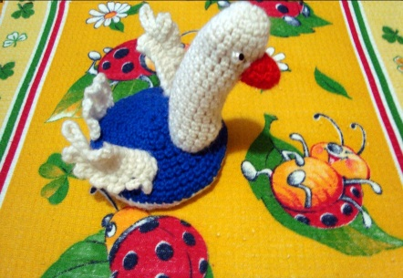 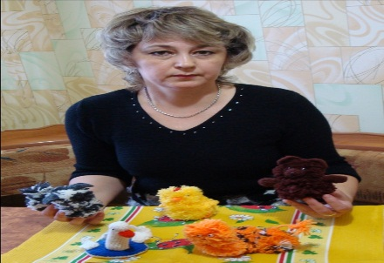 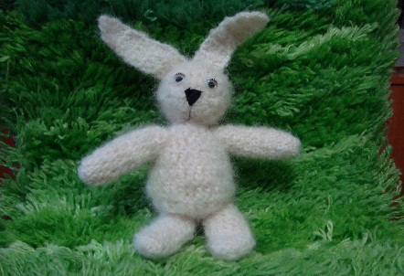

**ВСЁ ЧТО ЗНАЕМ - В РИСУНКАХ ЗАКРЕПЛЯЕМ**

( рисование по точкам)

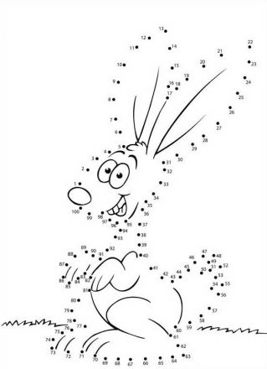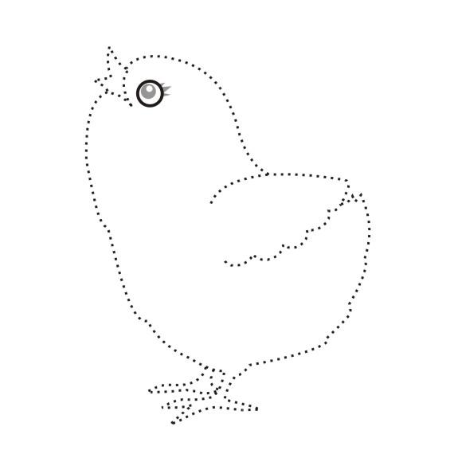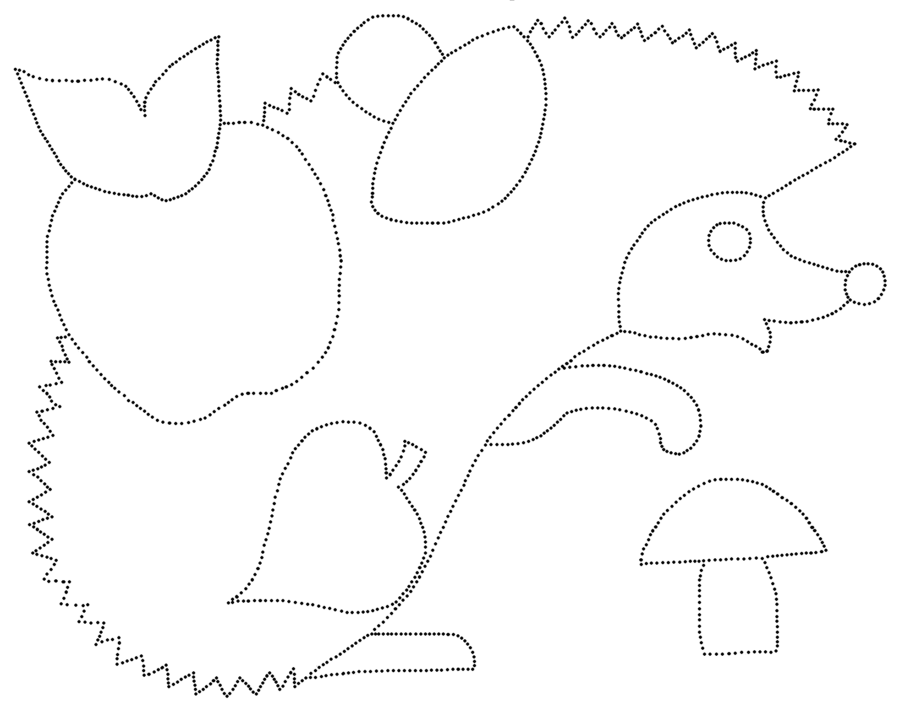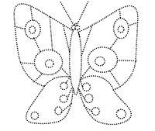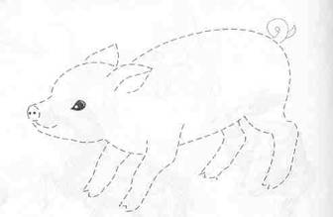

**МАСТЕР-КЛАСС «Как сделать скворечник»**

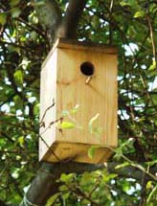 **Материалы:**  1.Доски толщиной 2 см. и мин. шириной 19 см. Важно, чтобы одна сторона у доски была не струганная (или как следует расцарапана ножом) – так птицам, а особенно птенцам, будет легче выбираться из скворечника. 2.Гвозди 5 см. со шляпкой – 19 шт.

## Инструменты:

* карандаш
* циркуль
* линейка
* лобзик
* дрель
* молоток
* наждачная бумага (шкурка)

## Детали для скворечника:

С помощью карандаша и линейки перенесите на доски контуры деталей. Все параметры приведены в сантиметрах. Круглое входное отверстие (леток) начертите на передней стенке с помощью циркуля.

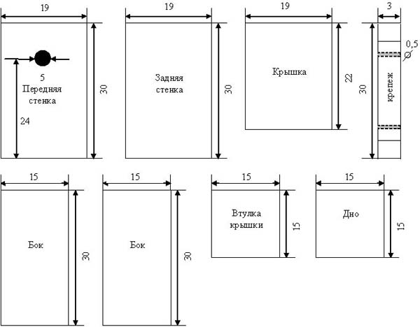

С помощью лобзика аккуратно выпилите детали по контуру. Чтобы выпилить леток, сделайте сверлом сквозное отверстие, достаточное для того, чтобы вставить пилку лобзика. После этого выпилите по начерченному контуру и выровняйте края шкуркой. Просверлите в крепежной планке два сквозных отверстия.

## Сборка скворечника:

Перед тем, как приступить к работе, сопоставьте детали со схемой и, не сколачивая, соберите его на столе, чтобы потом было проще. При сбивании будьте внимательны и следите, чтобы не струганная поверхность досок была обращена внутрь птичьего домика. Взрослые птицы и птенцы выбираются из него, цепляясь коготками за шероховатости, и, если внутренняя поверхность будет гладкой, это может грозить птенцам гибелью. А теперь приступим к работе.

1. 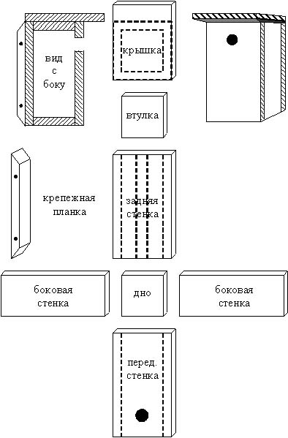1.Приложите крепежную планку с внешней стороны задней стенки ровно посередине и прибейте 2 гвоздями. Гвозди должны выступать наружу со стороны планки, где их и следует загнуть.
2. 2.Прибейте полученную заготовку к боковой стенке 2 гвоздями со стороны задней стенки. Таким же образом приколотите вторую боковую стенку.
3. 3.Возьмите дно и с помощью молотка аккуратно вставьте его между трех стенок так, чтобы образовалась ровная поверхность. Прибейте дно к стенкам: по одному гвоздю в центр низа боковых стенок и 2 гвоздя со стороны задней стенки.
4. Возьмите переднюю стенку, приложите ее к полученной заготовке и прибейте 5 гвоздями: по 2 в боковые стенки и 1 в дно.
5. Возьмите крышку и с внутренней стороны начертите 4 линии: три на расстоянии 2 см. от края и четвертую на расстоянии 5 см. так, как показано на схеме пунктиром. Затем положите на образовавшийся квадрат втулку и прибейте ее к крышке 4 гвоздями – по одному с каждой стороны.
6. Закройте скворечник крышкой так, чтобы над летком (вход в птичий домик) образовался козырек. Крышку к скворечнику не прибивают, поскольку после периода гнездования осенью его следует почистить. Но крышка обязательно должна прилегать плотно, чтобы ее не смогли открыть ни кошка, ни ворона – главные враги птенцов. При необходимости края втулки и края стенок внутри для лучшего совмещения можно обработать шкуркой.

Классический вид скворечника, подразумевает еще и жердочку-шесток, но птицам она на самом деле не нужна. Без нее гнездо внутри скворечника будет в большей безопасности, поскольку хищной птице не так-то просто будет сесть рядом с выходом, а кошке – опереться лапой. Помимо опасности от врагов, шесток способствует птичьим дракам между конкурентами за удобное место гнездования. Если же вы после всего вышесказанного все равно хотите сделать жердочку, просверлите несквозное отверстие несколько ниже летка диаметром с подобранный шесток. Чтобы он со временем не выпал из отверстия от колебаний температуры и влажности, дополнительно зафиксируйте его внутри отверстия с помощью столярного клея.

**Cкворечник готов!**

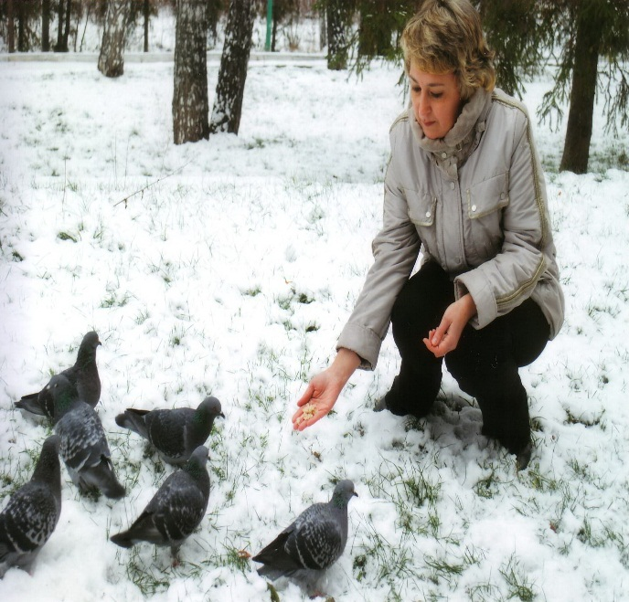 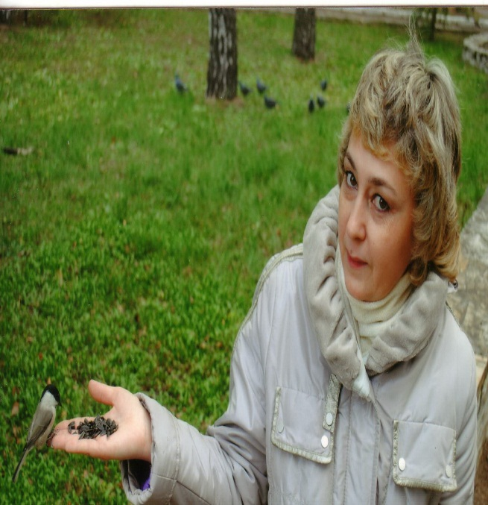

**МАСТЕР - КЛАСС «Как сделать кормушку»**

( советы С.Казакова)

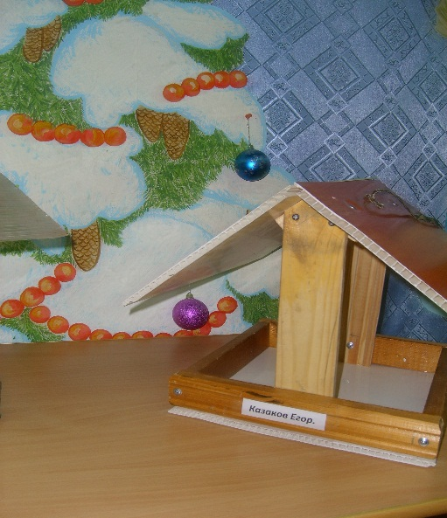

**Общее описание конструкции:**

Кормушка для птиц состоит из следующих основных элементов и блоков:

1. Корпус

2. Основной кормежный блок для синичек

3. Посадочный блок

4. Навес

5. Технологические отверстия для крепежа

6. Технологические отверстия посадочного блока

7. Крепежный шнур

**1 шаг** - создать интерес у ребенка к совместной деятельности. Обеспечить безопасность процесса изготовления кормушки для птиц.

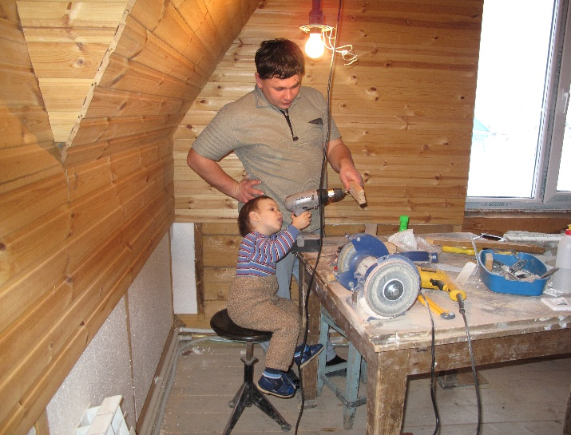

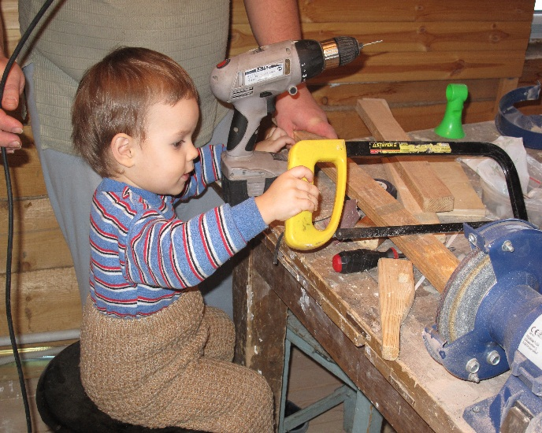

**2 шаг** - подготовить

бруски для основания кормушки. Давать ребенку инструменты при условии постоянного нахождения рядом с малышом.

**3 шаг** – сборка основания кормушки, установка основы для крыши-навеса от снега, дождя.

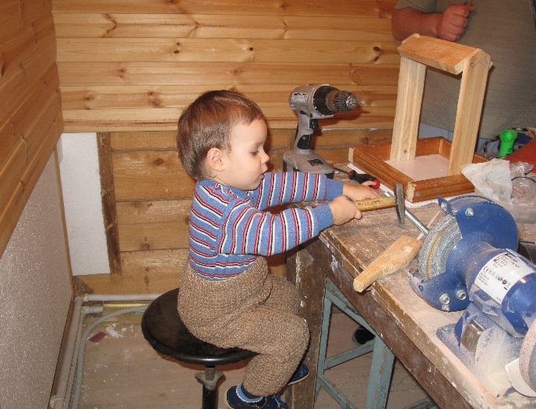

**4 шаг** – крепеж деталей саморезами по дереву.

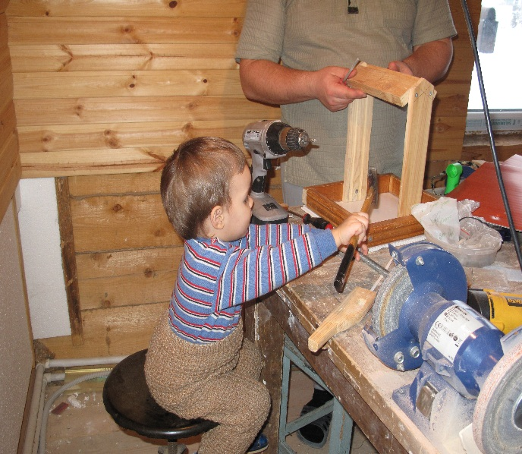

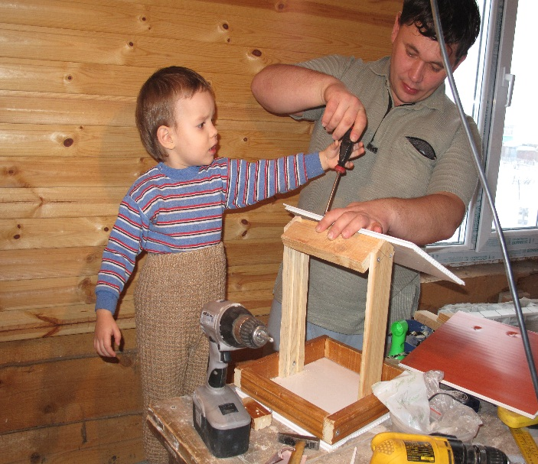

**5 шаг** – закрепление крыши кормушки из цветных кусков пластиковой вагонки.

**6 шаг** - закрепление по центру крыши шнура для подвешивания на ветки деревьев

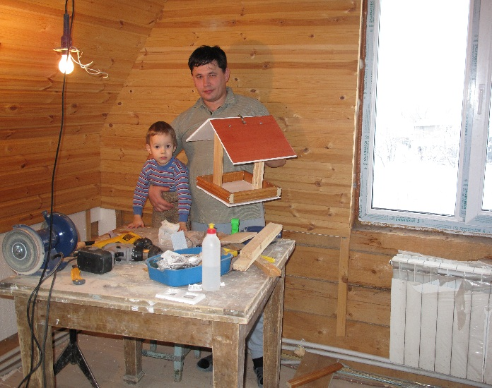

**7 шаг** – обеспечить эмоциональный комфорт малышу по результатам изготовления кормушки. Поблагодарить за помощь, похвалить за усердие.

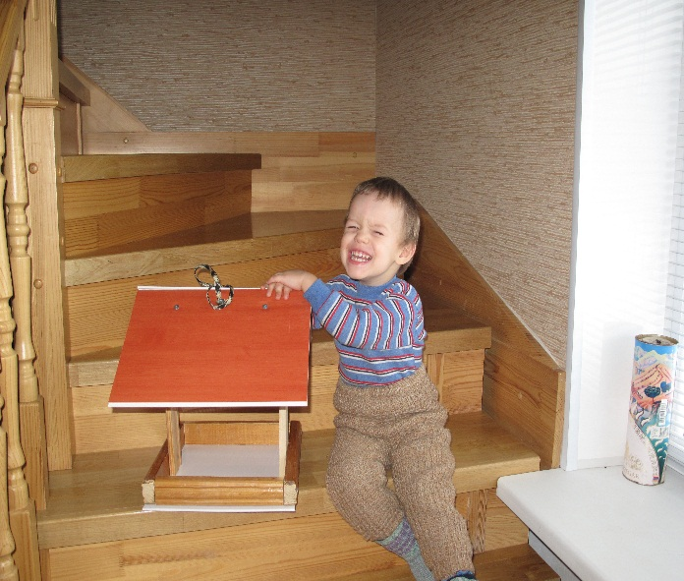

Кормушка предназначена для размещения в форточках кухонных окон с наружной стороны, на ветках деревьев (ели).

**ЭПИЛОГ**

Родителей, психологически готовых к родительству, не бывает. Родительство – не работа, не функция, которую нам надлежит исполнить, а путь ИСКАНИЙ, судьба, которую мы выбираем… Все мы: ПАПЫ и МАМЫ, чётко знаем, что для нашего ребенка нужно, что важнее, что сделает его счастливым, что необходимо, чтобы он стал ЛИЧНОСТЬЮ. А спросили ли мы у них, у наших «маленьких» и «несмышленых», что для счастья нужно им? Ведь если спросить, то он ответит: «МАМА и ПАПА». А значит, просто быть РЯДОМ. Невозможно свести жизнь с ребенком к «схеме, что мы только дитя «делаем», а оно «получается». И ребенок нас делает, и дитя нас творит…» Эти замечательные слова принадлежат психологу В.Леви. Как точно! Дети - маленькие БОГИ: чистые, открытые. Но чтобы маленьких БОГОВ раскрыть, нужно прислушаться к ним и доверять. Я не хочу и не буду никому ничего навязывать. У каждого ребенок свой, и лучше вас никто его не знает. Я просто попрошу быть рядом по-настоящему. Нам, взрослым, нужно научиться им ВЕРИТЬ и быть ДОСТОЙНЫМИ их. Чтобы счастливым сделать своего ребенка, сначала нужно к счастью путь найти самим. И мы должны быть счастливыми, хотя бы ради наших детей.

Желаю вам, родители, расти и учиться с малышами, вместе с ними совершенствоваться, открывать в своей душе новые, еще неведомые вам самим, но очень добрые и теплые чувства. И по какой бы методике вы не занимались, в какие бы игры не играли, забудьте про свои родительские амбиции. Не ждите и не требуйте от ребенка результатов. Ведь жить надо не рядом с ребенком, а ВМЕСТЕ с ним. Давайте все вместе стремиться к «понимающему миру» родителей и детей. И пусть книга поможет быть рядом со своим малышом сначала несколько минут, затем - часов, каждый 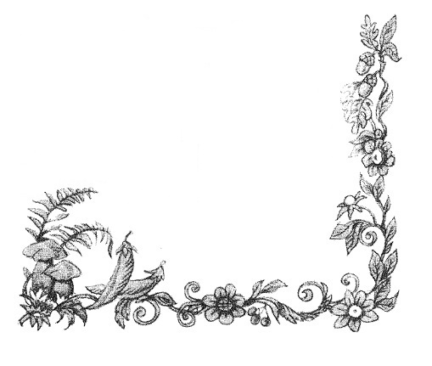день, весь период детства.